УЗ «Мядельская центральная районная больница»

АЛКОГОЛЬ - вещество, которое содержится в спиртных напитках
(водки, вине, пиве и т.д.). По химическому составу относится к
наркотическим веществам и оказывает токсическое действие на организм, особенно на клетки головного мозга.
При систематическом злоупотреблении алкоголем возникает зависимость. Зависимость возникает не к спиртному напитку, а к алкоголю, содержащемуся в нем.

ПОЧЕМУ АЛКОГОЛЬ ОПАСЕН ДЛЯ ТЕБЯ?
В среднем через 10 лет происходит разрушение личности у человека, употребляющего алкоголь, у подростка - через 3-4 года.
Одна и та же доза алкоголя вызывает у взрослого опьянение, а у подростка - отравление.
- При употреблении алкоголя происходит отравление всех клеток организма.
- Проявляется жар, покраснение лица;
- Проявляется головокружение и нарушение координации движений;
- Замедляется время реакции (возникает заторможенность);
- Замедляется речь.
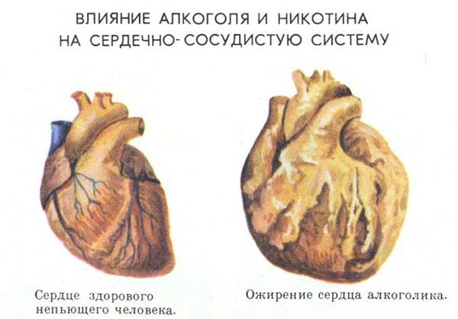
ЕСЛИ ТЫ БУДЕШЬ УПОТРЕБЛЯТЬ АЛКОГОЛЬ, ТО:
Ты узнаешь, что такое похмелье (головная боль, тошнота, временная потеря памяти), алкогольный психоз, запой;
Ускорится процесс старения;
Изменится характер;

Нарушение деятельности всех органов и систем организма, что приведет к циррозу печени, раку, сердечно-сосудистым заболеваниям, язве желудка, психическим заболевания;
Нарушится психика (мышление, память, воля, эмоции);
Появится раздражительность, агрессия, лживость, циничность, жестокость;
В итоге – интеллектуальная, эмоциональная и физическая деградация;
Нарушится взаимоотношение с окружающими (ссоры, скандалы, драки и др.).
Повысится риск несчастных случаев, травм, приводящих к смерти.

ЕСЛИ ТЫ НЕ БУДЕШЬ УПОТРЕБЛЯТЬ АЛКОГОЛЬ, ТО:
- сохранишь свое здоровье;
- будешь выглядеть молодо и привлекательно
- всегда будешь в хорошей и спортивной форме;
- Родишь и вырастишь здоровых людей;
- Состоишься в жизни как личность.

ВЫБЕРИ ЖИЗНЬ БЕЗ АЛКОГОЛЯ!

Врач-психиатр-нарколог Врублевская В.В.
УЗ «Мядельская ЦРБ»
г. Мядель, ул. Коммунистическая, 23 тел. 24-3-81

